**济源五子棋开源模型文档**

**（五子决）**

1. 棋盘构成如下：

* 棋盘为五横五纵，红蓝双方各有五子。
* 棋格标号采用横向英文，纵向数字。
* 所有棋格、棋子享有同等地位。
* 中间洋红部分为中原地带。
* 五路纵向出击战线，左右战线为左右翼路，中间两路为出击战线。
* 中间横向战线为前沿战线。

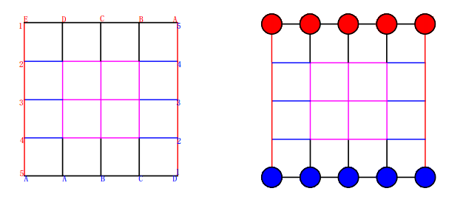

1. 游戏玩法

* 杀对面子时为主动动作，不是被动动作。
* 规则就是两个子可以杀掉对面的一个或者两个，达到杀子条件时，后面不能再带有其他子。

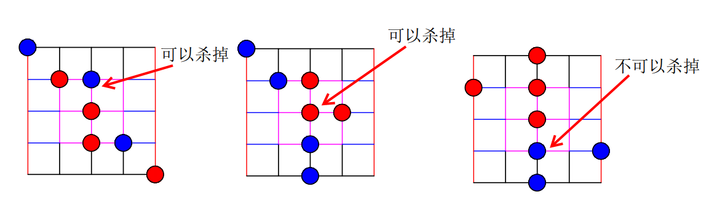

1. 获胜的条件

对方只剩下一个子时。

无子可走时即为获胜。

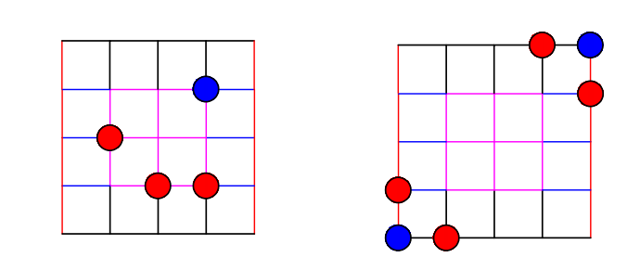

1. 提供相关语音API，玩法简单，改变规则容易实现多种语音模型。
2. 提供相关智能算法API，可是快速集成智能算法，供初学者学习机器学习算法、神经网络等算法。
3. 提供给各种盒子可以连接各种游戏手柄，可以在电视、PC等平台进行游戏。